ТЕМА 8. КОРОТКОСТРОКОВІ КОЛИВАННЯ ЗАЙНЯТОСТІ ТА БЕЗРОБІТТЯ
У ЗМІШАНІЙ ЕКОНОМІЧНІЙ СИСТЕМІ

Ключові поняття: зайнятість, безробіття, рівень безробіття, добровільне безробіття, вимушене безробіття, фрикційне безробіття, структурне безробіття, циклічне безробіття, природний рівень безробіття, закон Оукена.

8.1. Зайнятість та безробіття як явища ринкової економіки.
Показники безробіття

Циклічні коливання ділової активності породжують коливання рівнів зайнятості і безробіття, впливають на стан найважливішого фактора виробництва і формування сукупного пропонування – праці.
Згідно з класифікацію Міжнародної організації праці (МОП) та Організації економічного співробітництва і розвитку (ОЕСР), все населення поділяється на дві групи (рис. 9.1):
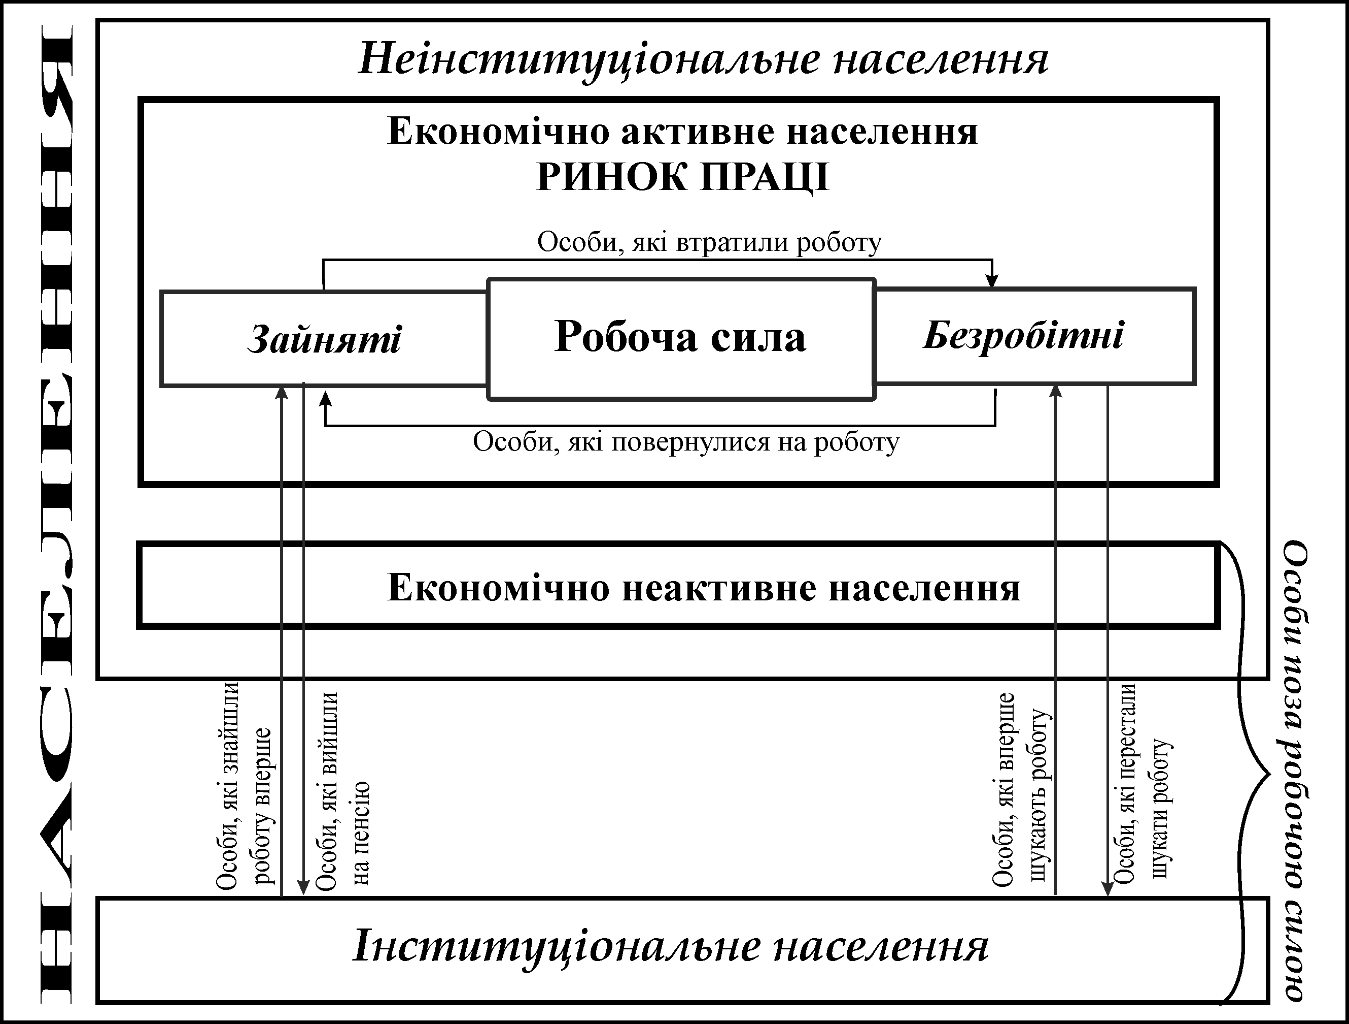
- інституціональне – охоплює осіб, які ще не досягли працездатного віку, і тих, котрі вже вибули зі складу робочої сили у зв’язку з виходом на пенсію, а також осіб, які перебувають у лікарнях чи інших закладах у тривалій ізоляції;
Рис. 8.1. Класифікація населення та складові ринку праці
- неінституціональне – охоплює все працездатне населення.
Неінституціональне населення поділяють на:
- економічно неактивне населення – це особи, які не працюють за наймом і не шукають роботу за наймом (студенти, домогосподарки, підприємці). Особи, здатні до праці, але не до найманої, а вільної, утворюють категорію самозайнятих.
- економічно активне населення $(R)$ – це частина населення, яка формує ринок праці, складається із зайнятих найманою працею $(L)$ та безробітних $(U)$: $R=L+U$.
Чисельність зайнятих і безробітних визначає обсяг пропонування робочої сили на ринку праці.
Безробіття – це стан ринку, за якого пропонування праці перевищує попит на неї; це наявність контингенту осіб працездатного віку, які не мають роботи за наймом, активно її шукають і готові негайно приступити до роботи.
Люди, які, зневірившись у можливості знайти роботу, припинили її пошуки, не вважаються безробітними і відносяться до осіб, що вибули зі складу робочої сили.
Рівень (норма) безробіття $(U)$ – показник, що вимірює частку безробітних у загальній чисельності робочої сили:
$U=\frac{U}{L+U}⋅\text{100}\text{\%}$.
Іншим показником використання робочої сили є рівень зайнятості, який обчислюється як відношення числа зайнятих до загальної чисельності населення.
Важливою характеристикою безробіття є його тривалість. У застійних економіках безробіття носить тривалий характер. В економіках, що динамічно розвиваються, де здійснюється структурна перебудова, люди втрачають роботу в одних галузях, але досить швидко знаходять її в інших.

8.2. Форми та типи безробіття. Чинники рівня безробіття

З огляду на обставини, через які виникає безробіття, виділяють два основні типи безробіття: добровільне і вимушене.
Добровільне безробіття може виникнути з різних причин, які не залежать від кон’юнктури на ринку праці. Воно поширене серед людей низької кваліфікації або в країнах, де занадто високі податки на доходи, або може виникати через певні сімейні обставини. В залежності від причин розрізняють наступні форми добровільного безробіття: фрикційне, структурне, інституціональне.
Фрикційне безробіття виникає через особисті причини. Деяких людей не влаштовує рівень зарплати або умови праці, які не відповідають вимогам індивіда чи його кваліфікації, тому вони залишають роботу, а пошуки нового робочого місця потребують певних затрат часу, можливо, переїзду на нове місце проживання. Припинення роботи може бути викликане сімейними обставинами, які пов’язані з одруженням, народженням дитини, станом здоров’я, тощо. Головною ознакою фрикційного безробіття є недовготривалість. На ринку праці у таких випадках можна досить швидко знайти потрібне місце роботи.
Структурне безробіття пов’язане зі змінами у структурі виробництва, спричиненими змінами у попиті або технологічними нововведеннями. На ринку праці виникає невідповідність кваліфікації частини робітників новим вимогам. Деякі галузі, які виробляють продукцію, що перестала користуватись попитом, попадають в розряд депресивних, у той час як виникають нові галузі, які швидко розвиваються і пред’являють попит на робочу силу нової кваліфікації. В цій ситуації виникає загроза втрати роботи для працівників із застарілою кваліфікацією. Щоб мати можливість працювати, їм потрібно перекваліфіковуватись, набувати нову професію. Ті, хто не можуть цього зробити за віком, станом здоров’я чи іншими обставинами, надовго втрачають роботу, незважаючи на наявність на ринку праці робочих місць. Структурне безробіття значно триваліше у порівнянні з фрикційним, воно потребує значного часу для перепідготовки і переміщення великої кількості працівників, хоч зрештою приводить до якісних змін у кваліфікаційно-професійній структурі робочої сили.
Інституціональне безробіття обумовлене правовими нормами. Високі соціальні виплати безробітним, високі прогресивні ставки оподаткування доходів, недостатня інформація про наявність робочих місць ринку праці сприяють подовженню терміну влаштування на роботу, тим самим збільшується кількість безробітних. Введення високого гарантованого рівня мінімальної зарплати також підвищує безробіття, оскільки роботодавці обмежують попит на робочу силу, якщо мінімальна зарплата вища за рівноважну ринкову ставку.
Вимушене безробіття отримало назву циклічного, тому що воно породжується циклічними коливаннями економічного розвитку, досягаючи максимального рівня в періоди затяжної депресії. Банкрутство і закриття підприємств викидає на вулицю масу людей, які можуть і хочуть працювати, але підприємці з огляду на відсутність попиту на продукцію скорочують робочі місця. Так звані „шоки пропонування“, які породжують циклічні коливання ділової активності, зменшують попит на робочу силу, на ринку праці виникає її надлишок. Циклічне безробіття, як правило, менш тривале, ніж структурне, але триваліше, ніж фрикційне.
Значна кількість працездатного населення у короткий строк лишається засобів до існування, тому циклічне безробіття вимагає соціального захисту, як і структурне. Держава може пом’якшити вплив кон’юнктурних коливань на ринок праці. Циклічне безробіття можна зменшувати за допомогою експансіоністської макроекономічної політики уряду без ризику викликати прискорення інфляції, але добровільне безробіття такими методами знизити неможливо. Потрібна спеціальна структурна політика, перепідготовка кадрів, спеціальні податкові пільги, які б стимулювали підприємців зберігали робочі місця, а працівників – швидше влаштовуватись на роботу.
Крім цих основних форм безробіття існують ще багато інших, які виділені за іншими критеріями – сезонне, молодіжне, технологічне, регіональне.
Розрізняють також приховане і відкрите безробіття. Приховане пов’язують з особами, що припинили пошук роботи. Відкрите безробіття охоплює тих індивідів, які зареєструвались на біржі праці.
В усіх країнах з ринковою економікою загальний рівень безробіття коливається з року в рік, але ніколи не опускається до нуля. Як правило, навіть у фазі піднесення, коли обсяги виробництва досягають максимального значення, існують люди, які не працюють, хоч і можуть знайти роботу. Влада завжди намагається боротись з безробіттям, але виникає питання: до якого рівня необхідно зменшувати безробіття, адже є люди, які не працюють за власним бажанням. Тоді економісти ввели поняття „природний рівень безробіття“.
Природний рівень безробіття $(U_{f})$визначається як частка безробітних, яка відповідає доцільному рівню повної зайнятості в економіці, коли відсутнє циклічне безробіття.
На практиці визначити такий рівень досить складно. В середині 1960-х рр. вважали, що природним є рівень безробіття 4,5%, на початку 1970-х показник зріс вже до 6%, а в середині 1980-х – вже до 7%. Зараз деякі вчені пропонують цифру 9%. Теоретично природним вважають рівень безробіття, що існує в умовах рівноваги, до якої повертається економіка після спадів, коли очікувана інфляція дорівнює фактичній. У макроекономічних моделях природний рівень безробіття звичайно розраховують як суму фрикційного і структурного безробіття за нульового циклічного.
До чинників, котрі впливають на природний рівень безробіття, відносять: демографічний (збільшення числа молоді і жінок у структурі працездатного населення); втручання держави (законодавче встановлення мінімальної зарплати, вищої за рівноважну, наявність системи страхування на випадок безробіття, система оподаткування зарплати і допомоги з безробіття); підвищення загального рівня життя населення, яке дозволяє більш тривалий час працюючим членам домогосподарства утримувати безробітного.

8.3. Ринок праці. Неокласичне та кейнсіанське пояснення
добровільного і вимушеного безробіття

Вимушене безробіття з’являється тоді, коли фактичний рівень безробіття перевищує його природний рівень. Механізм виникнення вимушеного безробіття різні економічні школи пояснюють по-різному.
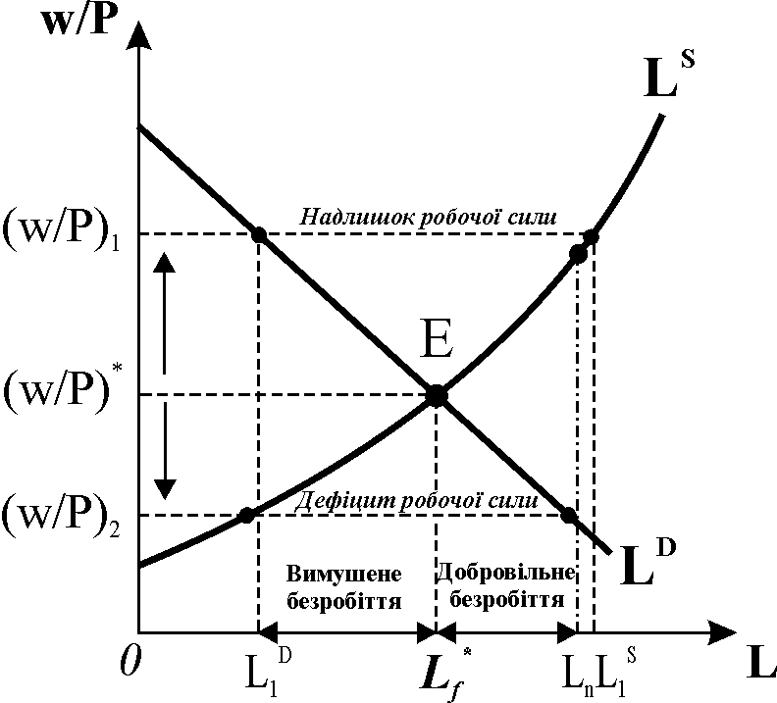
Класики і їх послідовники виходили з того, що рівновага на ринку праці, як і рівновага в економіці в цілому, завжди встановлюється за повної зайнятості $(L_{f}^{})$. У неокласичній моделі ринку праці, представленій на рис. 9.2, рівновага досягається у точці $Е$, в якій обсяг попиту на працю рівний обсягу її пропонування. За рівноважної реальної зарплати $(w/P)^{}$ ринок очищається, немає ані надлишку, ані дефіциту робочої сили. Ендогенно визначається одночасно і зайнятість, і ставка зарплати. Рівноважний обсяг праці $(L_{f}^{}=L^{S}=L^{D})$ відповідає кількості годин праці, яку фірми бажають одержати, а домогосподарства згодні відпрацювати, продавши послуги фактора праця за $(w/P)^{}$. Проте якщо сумарний робочий фонд є більшим $(L_{n})$, то величина $L_{n}−L_{f}^{}$ показує розмір добровільного безробіття.
Рис. 8.2. Рівновага на ринку праці
у неокласичній моделі

Вимушене безробіття може виникати тимчасово через дію екзогенних чинників (закони, традиції, надзвичайні ситуації), які розбалансовують ринок. Коли реальна зарплата піднімається вище рівноважної $(w/P)^{}→$$(w/P)_{1}$, виникає надлишок робочої сили $(L_{1}^{S}>L_{1}^{D})$. Оскільки фірми тепер наймуть лише $(L_{1}^{S}>L_{1}^{D})$ робітників, виникне вимушене безробіття, величина якого відповідає $L_{f}^{}−L_{1}^{D}$. Якби ставка заробітної плати стала нижчою за рівноважну – $(w/P)_{2}$, то з’явився б дефіцит робочої сили.
Отже, класична теорія вважає безробіття тимчасовим відхиленням від стійкої рівноваги на рівні повної зайнятості, яке швидко коригується за рахунок гнучкості цін, заробітної плати і процентної ставки.
Неокласичні функції попиту на працю та її пропонування є відповідно спадною і зростаючою функціями від ставки реальної зарплати:
$L^{D}=L(\underset{(−)}{w/P})$, $L^{S}=L(\underset{(+)}{w/P})$.
Відновлення рівноваги на ринку праці не потребує втручання держави, оскільки тривале безробіття неможливе, гнучкість всіх цін (у тому числі номінальної зарплати) забезпечує швидке очищення ринку від дефіцитів і надлишків робочої сили.
Кейнсіанську теорію відрізняє особливий погляд на функції попиту та пропонування праці, звідки випливають і відмінності моделі рівноваги на ринку праці. Попит на працю в кейнсіанській концепції визначається величиною ефективного попиту на товарному ринку (рис. 9.3, квадрант І). Згідно з виробничою функцією $Y(L)$ (квадрант ІV) визначається обсяг попиту фірм на працю $(L_{1})$, а за кривою попиту на працю $L^{D}$ (квадрант ІІІ) визначається ставка заробітної плати $(w/P)_{1}$, за якою підприємці згодні наймати „ефективну” кількість робітників.
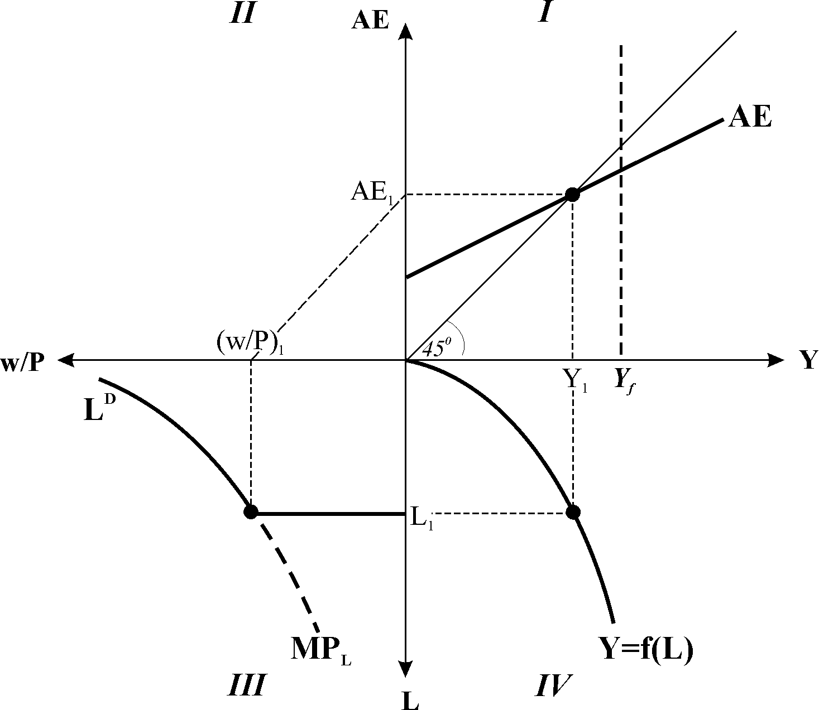
Зауважимо, що у даному випадку крива попиту на працю є ламаною і лише частково співпадає з кривою її граничної продуктивності $({\text{MP}}_{L})$, оскільки ані зниження, ані підвищення номінальної ставки зарплати не змусять фірми наймати робітників більше або менше, ніж це диктується ефективним попитом на ринку благ.
Рис. 8.3. Формування попиту на працю у кейнсіанській концепції
Отже, кейнсіанська функція попиту на працю має вигляд:$L^{D}=L(\underset{(+)}{Y})$.
Водночас попит на працю є функцією реальної зарплати $L^{D}=L(w/P),$ на рівні реального продукту праці, лише в тій мірі, в якій вона слугує для визначення максимальної ціни, за якою фірми погодяться купувати працю.
Пропонування праці у кейнсіанській моделі є функцією не реальної, а номінальної зарплати. Дж.М.Кейнс зауважив, що робітники, укладаючи трудові контракти, не можуть відразу усвідомити динаміку реальної зарплати, адже підвищення цін відбувається поступово. Вони порівнюють ставку номінальної зарплати на інших підприємствах і вимагають, щоб у трудових угодах номінальна зарплата утримувалась на визначеному рівні впродовж всього терміну дії трудової угоди. Тільки згодом, коли ринкові ціни значно зростуть, робітники почнуть вимагати підвищення номінальної зарплати, щоб уникнути зниження рівня життя. Номінальна зарплата адаптується до ринкових умов дуже повільно, і в короткостроковому періоді вона жорстка. Реальна ж зарплата знижується, коли ціни товарів і послуг зростають. Проте якщо реальна зарплата одночасно знижується від зростання цін в усіх галузях і сферах, то робітники не залишать роботи. Але вони звільняться, коли їх номінальна зарплата буде нижча, ніж в сусідніх фірмах. Це – вплив так званої „грошової ілюзії”. Звідси Дж. М. Кейнс зробив висновок, що пропонування праці з боку робітників перебуває у прямій залежності від ставки номінальної зарплати$(w)$. Отже, кейнсіанська функція пропонування праці має вигляд:
$L^{S}=L(\underset{(+)}{w})$.
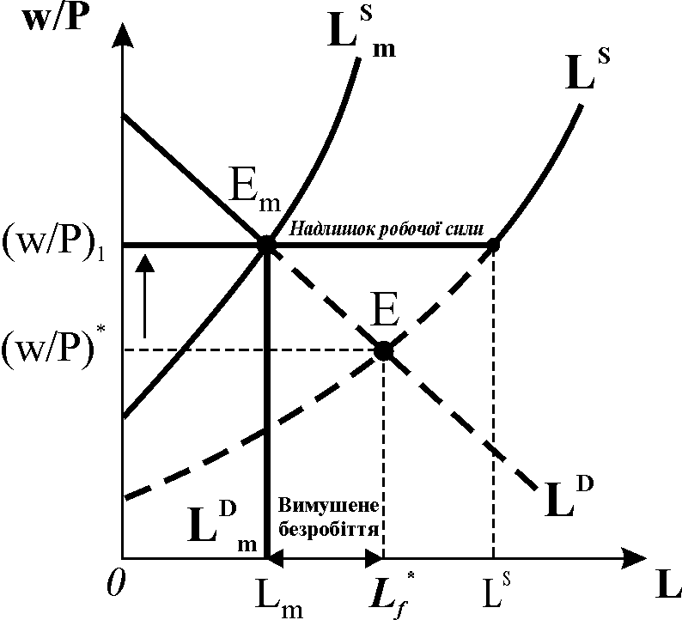
Саме тому Дж. М. Кейнс вважав, що для досягнення повної зайнятості потрібно знижувати реальну зарплату. Для цього можна допускати помірну інфляцію, яка буде стимулювати споживчий попит, а відтак і розширення обсягів випуску.
Рис. 8.4. Рівновага на ринку праці
за кейнсіанською концепцією
Дж. М. Кейнс вважав, що через негнучкість номінальної зарплати рівновага на ринку праці може встановитись за існування значного безробіття. Кейнсіанську версію рівноваги на ринку працю ілюструє рис. 9.4. Припустимо, що кількість праці, що відповідає ефективному попиту $(L_{m})$, забезпечується профспілками за вищої ставки номінальної зарплати у порівнянні з конкурентним її рівнем $(w/P)_{1}>$$(w/P)^{}$.
Сильні профспілки можуть чинити активний опір зниженню номінальної зарплати, у трудових угодах вони намагаються нав’язати підвищений її рівень. Тому крива пропонування праці, якою розпоряджається профспілка $(L_{m^{S}})$, розташована вище кривої конкурентного ринкового пропонування$(L^{S})$ і є більш стрімкою (рис. 9.4). Участь профспілок переміщує точку рівноваги ринку праці від $E$ до $E_{m}$, з’являється вимушене рівноважне безробіття $(L_{f}^{}−L_{m})$. Крива попиту на працю стає ламаною $(L_{m}^{D})$, відображаючи його незмінність з боку підприємців навіть за умови зниження ставки зарплати, оскільки обсяг попиту на працю відповідає величині ефективного попиту.
Проілюстрована ситуація підтверджує тезу Дж. М. Кейнса, що в умовах недосконалої конкуренції рівновага на ринку праці може встановитись за існування значного вимушеного безробіття. Вимушене безробіття виникає, коли індивід готовий і спроможний працювати за існуючого рівня зарплати, але не знаходить роботи, скільки б не шукав, тому що на ринку немає вільних робочих місць. За існування негнучкої номінальної зарплати ринок стабілізується на рівні зайнятості, нижчому за повну зайнятість.

8.4. Наслідки безробіття

Наслідки безробіття багатогранні і дуже нерівномірно розподіляються в суспільстві, оскільки і саме безробіття як явище нерівномірно вражає різні верстви населення. У найбільшій мірі безробіття поширене серед молоді, низько кваліфікованих працівників та найбідніших верств населення.
Для кожного індивіда безробіття – це важкий тягар. Вимушена бездіяльність означає не лише втрату доходу і зниження життєвого рівня, але і велику психологічну травму. Можна виділити моральні, соціальні та економічні наслідки безробіття не лише для кожного індивіда, але і для всього суспільства. Морально-психологічну шкоду від безробіття можна прослідкувати за статистичними даними про рівень розірвання шлюбів, зруйнованих сімей, зростання злочинності, захворюваності і навіть суїциду, динаміка цих показників повторює показники динаміки безробіття. Соціальний наслідок безробіття випливає з того, що впродовж періоду безробіття у працівника знижується кваліфікація. Це не тільки втрата доходу для індивіда, але і значні втрати для суспільного розвитку через зниження якості робочої сили.
Економічні наслідки безробіття пов’язані з втратами випуску продукції від недовикористання робочої сили. Американський економіст Артур Оукен обчислив кількісне співвідношення між рівнем циклічного безробіття і втратами ВВП для США. Цю обернену залежність між рівнем безробіття і ВВП назвали законом Оукена. Згідно з законом Оукена кожний процентний пункт перевищення фактичним рівнем безробіття його природного рівня зменшує обсяг ВВП порівняно з потенційним на 2,5-3% (правило 1:2,5).
Закон Оукена можна виразити наступним рівнянням:
$(U−U_{f})=β⋅\frac{(Y−Y_{f})}{Y_{f}}⋅\text{100}\text{\%}$,
де $β$ – коефіцієнт чутливості ВВП до циклічного безробіття (-1/2,5); $U$ – фактичний рівень безробіття (%); $U_{f}$ – природний рівень безробіття (%); $Y_{f}$ – потенційний обсяг національного виробництва в умовах повної зайнятості; $Y$ – фактичний обсяг національного виробництва; $U−U_{f}$ – рівень циклічного безробіття; $Y−Y_{f}$ – ВВП-розрив між фактичним обсягом національного виробництва і потенційним.
У випадках, коли коефіцієнт Оукена $β$ представлений числом 2,5 (або 3), а не співвідношенням (-1/2,5), то рівняння закону Оукена набуває вигляду:
$−β⋅(U−U_{f})=\frac{(Y−Y_{f})}{Y_{f}}⋅\text{100}\text{\%}$.
На основі закону Оукена можна також визначити, яким повинен бути темп приросту ВВП, котрий дозволив би зменшити безробіття на 1%:
$Y=\frac{Y_{t}−Y_{t−1}}{Y_{t−1}}=3\text{\%}−2⋅(U_{t}−U_{t−1})$.
Потрібно зауважити, що суспільство в цілому страждає від втрати випуску більше, ніж кожен індивід від втрати доходу. Адже працююча людина платить податки, а безробітний отримує допомогу. Тому втрати суспільства від додаткового безробітного циклічного характеру мають три складових: зменшення доходу особи, що втратила роботу; сума допомоги безробітним, яку виплачує держава; зменшення податкових надходжень до бюджету, які враховуються у ВВП як первинні доходи держави.
Скорочення безробіття приносить вигоду перш за все найбіднішим прошаркам населення, які втягуються у виробництво і отримують зарплату вищу, ніж допомога безробітним. Тому в цілому зниження рівня вимушеного безробіття сприяє поліпшенню розподілу доходів у суспільстві.

КОНТРОЛЬНІ ЗАВДАННЯ

ТЕСТИ для самоконтролю. Визначте єдино правильну відповідь
1. Безробіття – це наявність контингенту людей, які:
а) не мають роботи за наймом;
б) ведуть активний пошук роботи;
в) здатні за наявності вакансії негайно приступити до роботи;
г) всі відповіді правильні.
2. Якщо людина звільнилася з роботи за власним бажанням, то виникає безробіття:
а) фрикційне; б) природне; в) структурне; г) циклічне.
3. Якщо робітник оборонного заводу втратив роботу внаслідок конверсії підприємства, то виникає безробіття:
а) природне; б) циклічне; в) структурне; г) фрикційне.
4. Недостатність сукупного попиту спричиняє зростання:
а) фрикційного безробіття; б) структурного безробіття;
в) циклічного безробіття; г) природного рівня безробіття.
5. Якщо рівень безробіття на початку року становив 5%, то згідно із законом Оукена не справджується наступне:
а) якщо рівень безробіття не зміниться протягом року, то реальний ВВП зросте на 3%;
б) якщо рівень безробіття в середньому зросте протягом року до 7%, то реальний ВВП зменшиться на 1%;
в) якщо рівень безробіття протягом року знизиться на 3%, то реальний ВВП зросте на 7%;
г) якщо рівень безробіття не зміниться, то ВВП не зміниться.

Задача 1.
Чисельність зайнятих в економіці становить 100 млн. чоловік, число безробітних – 9 млн. чоловік.
Визначте:
- фактичний рівень безробіття;
- якими будуть чисельність зайнятих, чисельність безробітних та рівень безробіття, якщо через місяць із 100 млн. чоловік, що мали роботу, було звільнено 3 млн. чоловік; а 1 млн. чоловік із числа офіційно зареєстрованих безробітних припинили пошуки роботи.

Задача 2.
Населення одного з регіонів України становить 12 млн. чол., з них: особи у віці до 16 років = 3 млн. чол.; учні, пенсіонери = 4 млн. чол.; особи, які знаходяться у спец. закладах = 0,2 млн. чол.; особи, які перебувають на „лікарняному”= 0,24 млн. чол.; страйкуючі шахтарі = 0,05 млн. чол.; безробітні = 0,5 млн. чол.; зайняті неповний робочий день = 0,21 млн. чол.
Визначте:
- фактичний рівень безробіття
- природний рівень безробіття, якщо рівень циклічного безробіття становить 4,4%.

Задача 3.
Економіка країни характеризується наступними показниками: фрикційне безробіття – 5 млн. чол.; структурне безробіття – 6 млн. чол.; циклічне безробіття – 9 млн. чол.; чисельність зайнятих – 190 млн. чол. Потенційний ВВП – 4000 млрд. грн.
Визначте фактичний ВВП за умови, що коефіцієнт Оукена становить 2,5.

